Práctica 4

*Curso 2020 - 2021*

**Descripción de la aplicación.**

Se desea desarrollar una aplicación para implementar una partida del juego de cartas denominado **UNO**. Las reglas básicas de este juego son un subconjunto simplificado de las reglas del juego del UNO y pueden consultarse en el Anexo I de esta práctica.

Para el desarrollo de la aplicación que implementa el juego se han identificado las siguientes clases:

1. La clase ***CartaDeUno***. Esta clase modela el comportamiento de una carta de este juego. Cada carta dispone de un valor numérico y una letra.
2. La clase ***PilaDeCartasDeUNO.*** Modela el comportamiento de un mazo de cartas, implementado con una estructura de datos denominada pila, con métodos que permiten agregar o extraer cartas, consultar si hay cartas disponibles y visualizar la carta que está en la cima de la pila.
3. La clase ***ManoDeUno***. Modela la mano de cartas que tiene cada jugador. Incluye los métodos que permiten que el jugador ejecute su turno de juego.
4. La clase ***JugadorDeUNO***. Modela a un jugador, que dispondrá de una mano de cartas. Incluye los métodos que le permiten efectuar su turno de juego.
5. La clase ***JuegoDeUNO.*** Esta clase se proporciona totalmente codificada y modela la dinámica del juego.

La descripción detallada de estas clases (con sus correspondientes métodos públicos) se suministra mediante el *javadoc* al que se puede acceder desde el Moodle de la asignatura.

Las relaciones entre las clases de la aplicación se presentan a continuación en un diagrama de clases:

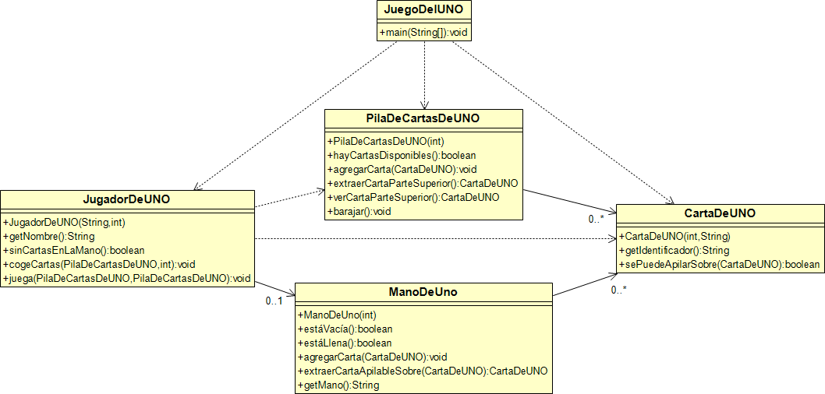

En el Anexo II de este documento se pueden encontrar muestras de la ejecución de esta aplicación a modo de ejemplo.

**IMPORTANTE:** para aprovechar la sesión de trabajo de laboratorio, es importante haber realizado previamente la lectura detallada del enunciado y del *javadoc* de la práctica.

**Desarrollo de la práctica**

La práctica se desarrollará en dos fases, con una duración de una semana cada una de ellas.

* 1. En la primera fase se codificarán las clases ***CartaDeUNO*** y ***PilaDeCartasDeUN*O** y se probará su funcionamiento con las clases de prueba ***TestCartaDeUNO*** y ***TestPilaDeCartasDeUN*O** que se proporcionan. Se puede utilizar un proyecto Eclipse único llamado **practica4** que incluya todos los archivos fuente.
  2. En la segunda fase, se codificarán las clases ***ManoDeUNO y JugadorDeUNO*** y se probará su funcionamiento con las clases de prueba ***TestManoDeUNO*** y ***TestJugadorDeUNO*** que se proporcionan. Para probar el funcionamiento de la aplicación completa se añadirá la clase

***JuegoDeUNO***, que contiene el programa principal, al proyecto y se probará. Es posible hacer todas las pruebas utilizando el mismo proyecto creado en la primera fase de la práctica.

Se proporcionan en el Moodle de la asignatura programas de test para verificar el correcto funcionamiento de algunas de las clases anteriores.

**ANEXO I: Reglas básicas del juego simplificado del UNO**

# Objetivo del juego

El objetivo del juego es deshacerse de todas las cartas de la mano del jugador. El jugador que primero se queda sin cartas es el ganador y la partida termina.

# La baraja de cartas del juego

La baraja de cartas del juego consta de cartas que tienen un valor numérico y una letra asociada. Los valores numéricos van del 1 al 9 y las letras de la “A” a la “D”. La baraja tiene 36 cartas, tantas como posibles combinaciones de valores numéricos y letras.

# Preparación del juego

Se deben crear una pila de cartas para coger que contenga tantas barajas completas como se indique al inicio. Dicha pila se barajará al inicio. De esa pila los jugadores cogerán un número determinado de cartas inicial para su mano. Finalmente se extrae una carta de la pila de cartas para coger y se pone en la pila de cartas para tirar de modo que se empiece a apilar cartas sobre ella.

# Transcurso del juego

Cada jugador por turno intenta poner sobre la pila de cartas tiradas una carta de su mano que sea apilable sobre la que se encuentra en la cima de dicha la pila. Una carta se puede apilar sobre la que se encuentra en la cima de la pila para tirar cuando dicha carta coincide ya sea en valor numérico o en letra con ella. Si el jugador no tiene en la mano una carta que pueda jugar entonces extrae de la pila de cartas para coger una carta, la añade a su mano e intenta apilar una carta de nuevo, pasando su turno al siguiente jugador en turno rotatorio. Si la pila de cartas para coger queda vacía, el juego termina en empate.

**ANEXO II: Captura de partidas de ejemplo**

Juego del UNO

Número de jugadores: 3

Pila de cartas para coger con 360 cartas. Número inicial de cartas en mano: 3 cartas.

Turno de: Jugador 1

Hay que sacar carta para un 7D Mi mano es: 2C 5D 1C

Tengo carta válida en la mano: 5D Turno de: Jugador 2

Hay que sacar carta para un 5D Mi mano es: 4B 5A 7A

Tengo carta válida en la mano: 5A Turno de: Jugador 3

Hay que sacar carta para un 5A Mi mano es: 7C 8A 7B

Tengo carta válida en la mano: 8A Turno de: Jugador 1

Hay que sacar carta para un 8A Mi mano es: 2C 1C

No tengo carta válida en la mano, cojo carta... ¡Tampoco puedo jugar tras coger una carta!

Turno de: Jugador 2

Hay que sacar carta para un 8A Mi mano es: 4B 7A

Tengo carta válida en la mano: 7A Turno de: Jugador 3

Hay que sacar carta para un 7A Mi mano es: 7C 7B

Tengo carta válida en la mano: 7C Turno de: Jugador 1

Hay que sacar carta para un 7C Mi mano es: 2C 1D 1C

Tengo carta válida en la mano: 2C Turno de: Jugador 2

Hay que sacar carta para un 2C Mi mano es: 4B

No tengo carta válida en la mano, cojo carta... Tengo carta válida en la mano: 6C Turno de: Jugador 3

Hay que sacar carta para un 6C Mi mano es: 7B

No tengo carta válida en la mano, cojo carta... Tengo carta válida en la mano: 2C Turno de: Jugador 1

Hay que sacar carta para un 2C Mi mano es: 1D 1C

Tengo carta válida en la mano: 1C Turno de: Jugador 2

Hay que sacar carta para un 1C Mi mano es: 4B

No tengo carta válida en la mano, cojo carta... Tengo carta válida en la mano: 5C Turno de: Jugador 3

Hay que sacar carta para un 5C Mi mano es: 7B

No tengo carta válida en la mano, cojo carta... Tengo carta válida en la mano: 2C Turno de: Jugador 1

Hay que sacar carta para un 2C Mi mano es: 1D

No tengo carta válida en la mano, cojo carta... ¡Tampoco puedo jugar tras coger una carta!

Turno de: Jugador 2

Hay que sacar carta para un 2C Mi mano es: 4B

No tengo carta válida en la mano, cojo carta... Tengo carta válida en la mano: 2A Turno de: Jugador 3

Hay que sacar carta para un 2A Mi mano es: 7B

No tengo carta válida en la mano, cojo carta... ¡Tampoco puedo jugar tras coger una carta!

Turno de: Jugador 1

Hay que sacar carta para un 2A Mi mano es: 1A 1D

Tengo carta válida en la mano: 1A Turno de: Jugador 2

Hay que sacar carta para un 1A Mi mano es: 4B

No tengo carta válida en la mano, cojo carta... Tengo carta válida en la mano: 8A Turno de: Jugador 3

Hay que sacar carta para un 8A Mi mano es: 8B 7B

Tengo carta válida en la mano: 8B Turno de: Jugador 1

Hay que sacar carta para un 8B Mi mano es: 1D

No tengo carta válida en la mano, cojo carta... Tengo carta válida en la mano: 1B Turno de: Jugador 2

Hay que sacar carta para un 1B Mi mano es: 4B

Tengo carta válida en la mano: 4B El ganador es: Jugador 2

Juego del UNO

Número de jugadores: 2

Pila de cartas para coger con 360 cartas. Número inicial de cartas en mano: 3 cartas.

Turno de: Jugador 1

Hay que sacar carta para un 2D Mi mano es: 3C 9B 9B

No tengo carta válida en la mano, cojo carta... Tengo carta válida en la mano: 2D Turno de: Jugador 2

Hay que sacar carta para un 2D Mi mano es: 5C 3B 5B

No tengo carta válida en la mano, cojo carta... Tengo carta válida en la mano: 2C Turno de: Jugador 1

Hay que sacar carta para un 2C Mi mano es: 3C 9B 9B

Tengo carta válida en la mano: 3C Turno de: Jugador 2

Hay que sacar carta para un 3C Mi mano es: 5C 3B 5B

Tengo carta válida en la mano: 5C Turno de: Jugador 1

Hay que sacar carta para un 5C Mi mano es: 9B 9B

No tengo carta válida en la mano, cojo carta... ¡Tampoco puedo jugar tras coger una carta!

Turno de: Jugador 2

Hay que sacar carta para un 5C Mi mano es: 3B 5B

Tengo carta válida en la mano: 5B Turno de: Jugador 1

Hay que sacar carta para un 5B Mi mano es: 8A 9B 9B

Tengo carta válida en la mano: 9B Turno de: Jugador 2

Hay que sacar carta para un 9B Mi mano es: 3B

Tengo carta válida en la mano: 3B El ganador es: Jugador 2

Juego del UNO

Número de jugadores: 6

Pila de cartas para coger con 36 cartas. Número inicial de cartas en mano: 5 cartas.

Turno de: Jugador 1

Hay que sacar carta para un 3D Mi mano es: 2D 2B 8C 5D 5B

Tengo carta válida en la mano: 2D Turno de: Jugador 2

Hay que sacar carta para un 2D Mi mano es: 1D 1A 4B 2C 4C

Tengo carta válida en la mano: 1D Turno de: Jugador 3

Hay que sacar carta para un 1D Mi mano es: 9B 6B 8B 7A 3C

No tengo carta válida en la mano, cojo carta... Tengo carta válida en la mano: 9D Turno de: Jugador 4

Hay que sacar carta para un 9D Mi mano es: 3B 1C 7D 9C 6C

Tengo carta válida en la mano: 7D Turno de: Jugador 5

Hay que sacar carta para un 7D Mi mano es: 4A 7C 6A 9A 3A

Tengo carta válida en la mano: 7C Turno de: Jugador 6

Hay que sacar carta para un 7C Mi mano es: 6D 4D 7B 5C 5A

Tengo carta válida en la mano: 7B Turno de: Jugador 1

Hay que sacar carta para un 7B Mi mano es: 2B 8C 5D 5B

Tengo carta válida en la mano: 2B Turno de: Jugador 2

Hay que sacar carta para un 2B Mi mano es: 1A 4B 2C 4C

Tengo carta válida en la mano: 4B Turno de: Jugador 3

Hay que sacar carta para un 4B Mi mano es: 9B 6B 8B 7A 3C

Tengo carta válida en la mano: 9B Turno de: Jugador 4

Hay que sacar carta para un 9B Mi mano es: 3B 1C 9C 6C

Tengo carta válida en la mano: 3B Turno de: Jugador 5

Hay que sacar carta para un 3B Mi mano es: 4A 6A 9A 3A

Tengo carta válida en la mano: 3A Turno de: Jugador 6

Hay que sacar carta para un 3A Mi mano es: 6D 4D 5C 5A

Tengo carta válida en la mano: 5A Turno de: Jugador 1

Hay que sacar carta para un 5A Mi mano es: 8C 5D 5B

Tengo carta válida en la mano: 5D Turno de: Jugador 2

Hay que sacar carta para un 5D Mi mano es: 1A 2C 4C

No tengo carta válida en la mano, cojo carta... ¡Tampoco puedo jugar tras coger una carta!

Turno de: Jugador 3

Hay que sacar carta para un 5D Mi mano es: 6B 8B 7A 3C

No tengo carta válida en la mano, cojo carta... ¡Tampoco puedo jugar tras coger una carta!

Turno de: Jugador 4

Hay que sacar carta para un 5D Mi mano es: 1C 9C 6C

No tengo carta válida en la mano, cojo carta... Tengo carta válida en la mano: 8D Turno de: Jugador 5

Hay que sacar carta para un 8D Mi mano es: 4A 6A 9A

No tengo carta válida en la mano, cojo carta... ¡Tampoco puedo jugar tras coger una carta!

Se han acabado las cartas. No hay ganador.